# Lucrarea de laborator nr. 4

# Bistabilii

**Scopul lucrării:**

1. A obţine deprinderi în formarea structurii logice a bistabililor.
2. A obţine deprinderi în formarea tabelelor de adevăr a bistabililor.
3. A studia funcţionarea bistabililor în regimurile static şi dinamic.
4. A analiza procesul de lucru al bistabililor conform diagramelor temporale obținute.

# Experimentul nr. 1. Bistabilul RS asincron

* 1. **Regimul static**

­­­­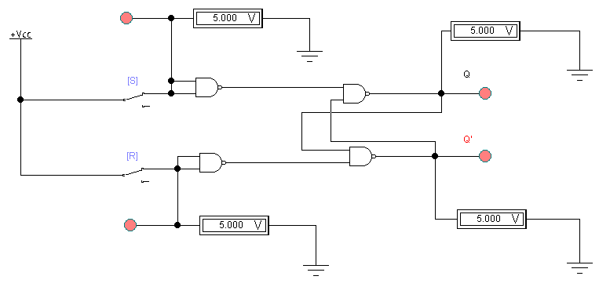

Fig. 1.1. Schema electrică a bistabilului RS asincron în regim static de lucru.

Tabelul 1. Regimurile de „Pregătire” și „Executare” pentru bistabilul RS asincron

|  |  |  |  |  |  |  |  |  |  |
| --- | --- | --- | --- | --- | --- | --- | --- | --- | --- |
| Nr. d/o | Regimul | Intrări | | | | Ieșiri | | | |
| S | | R | | Q | | Q` | |
| US, V | V.L. | UR, V | V.L. | UQ, V | V.L. | UQ, V | V.L. |
| 1 | Pregătire | 0 | 0 | 0 | 0 | 0 | 0 | 5 | 1 |
| 2 | Executare | 0 | 0 | 0 | 0 | 0 | 0 | 5 | 1 |
| 3 | Pregătire | 0 | 0 | 0 | 0 | 0 | 0 | 5 | 1 |
| 4 | Executare | 0 | 0 | 5 | 1 | 0 | 0 | 5 | 1 |
| 5 | Pregătire | 0 | 0 | 0 | 0 | 0 | 0 | 5 | 1 |
| 6 | Executare | 5 | 1 | 0 | 0 | 5 | 1 | 0 | 0 |
| 7 | Pregătire | 0 | 0 | 0 | 0 | 5 | 1 | 0 | 0 |
| 8 | Executare | 5 | 1 | 5 | 1 | 5 | 1 | 5 | 1 |
| 9 | Pregătire | 0 | 0 | 5 | 1 | 0 | 0 | 5 | 1 |
| 10 | Executare | 0 | 0 | 0 | 0 | 0 | 0 | 5 | 1 |
| 11 | Pregătire | 0 | 0 | 5 | 1 | 0 | 0 | 5 | 1 |
| 12 | Executare | 0 | 0 | 5 | 1 | 0 | 0 | 5 | 1 |
| 13 | Pregătire | 0 | 0 | 5 | 1 | 0 | 0 | 5 | 1 |
| 14 | Executare | 5 | 1 | 0 | 0 | 5 | 1 | 0 | 0 |
| 15 | Pregătire | 0 | 0 | 5 | 1 | 0 | 0 | 5 | 1 |
| 16 | Executare | 5 | 1 | 5 | 1 | 5 | 1 | 5 | 1 |
| 17 | Pregătire | 5 | 1 | 0 | 0 | 5 | 1 | 0 | 0 |
| 18 | Executare | 0 | 0 | 0 | 0 | 5 | 1 | 0 | 0 |
| 19 | Pregătire | 5 | 1 | 0 | 0 | 5 | 1 | 0 | 0 |
| 20 | Executare | 0 | 0 | 5 | 1 | 0 | 0 | 5 | 1 |
| 21 | Pregătire | 5 | 1 | 0 | 0 | 5 | 1 | 0 | 0 |
| 22 | Executare | 5 | 1 | 0 | 0 | 5 | 1 | 0 | 0 |
| 23 | Pregătire | 5 | 1 | 0 | 0 | 5 | 1 | 0 | 0 |
| 24 | Executare | 5 | 1 | 5 | 1 | 5 | 1 | 5 | 1 |

Tabelul 2. Stările bistabilului RS asincron

|  |  |  |  |  |
| --- | --- | --- | --- | --- |
| Nr. | S | R | Q | Q` |
| 1 | 0 | 0 | 0 | 1 |
| 2 | 0 | 1 | 0 | 1 |
| 3 | 1 | 0 | 1 | 0 |
| 4 | 1 | 1 | 1 | 1 |
| 5 | 0 | 0 | 0 | 1 |
| 6 | 0 | 1 | 0 | 1 |
| 7 | 1 | 0 | 1 | 0 |
| 8 | 1 | 1 | 1 | 1 |
| 9 | 0 | 0 | 1 | 0 |
| 10 | 0 | 1 | 0 | 1 |
| 11 | 1 | 0 | 1 | 0 |
| 12 | 1 | 1 | 1 | 1 |

# Regimul dinamic

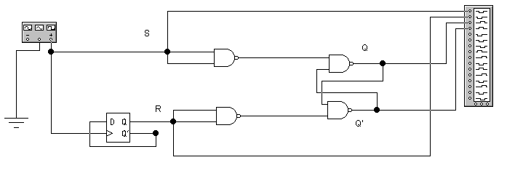

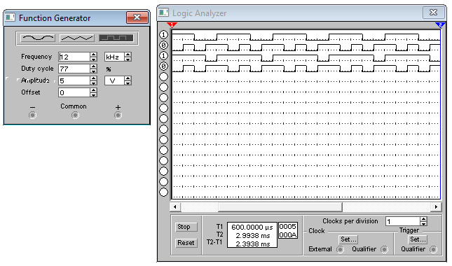

Fig. 1.2. Schema electrică a bistabilului RS asincron în regim dinamic de lucru.

# Experimentul nr. 2. Bistabilul RS sincron

1. **Regimul static**

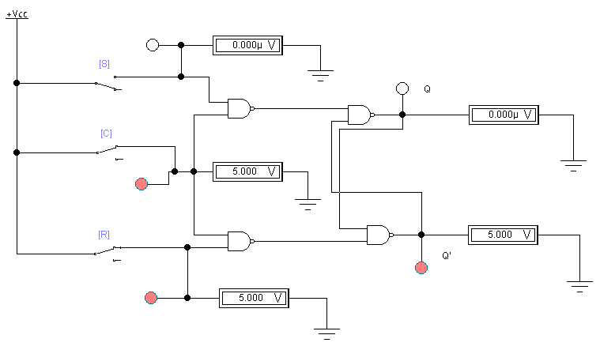

Fig. 2.1. Schema electrică a bistabilului RS sincron în regim static de lucru.

Tabelul 3. Stările pentru bistabilul RS sincron

|  |  |  |  |  |  |  |  |  |  |  |
| --- | --- | --- | --- | --- | --- | --- | --- | --- | --- | --- |
| Nr. d/o | C | | S | | R | | Q | | Q` | |
| UC, V | V.L. | US, V | V.L. | UR, V | V.L. | UQ, V | V.L. | UQ`, V | V.L. |
| 1 | 0 | 0 | 0 | 0 | 0 | 0 | 0 | 0 | 5 | 1 |
| 2 | 0 | 0 | 0 | 0 | 5 | 1 | 0 | 0 | 5 | 1 |
| 3 | 0 | 0 | 5 | 1 | 0 | 0 | 0 | 0 | 5 | 1 |
| 4 | 0 | 0 | 5 | 1 | 5 | 1 | 0 | 0 | 5 | 1 |
| 5 | 5 | 1 | 0 | 0 | 0 | 0 | 0 | 0 | 5 | 1 |
| 6 | 5 | 1 | 0 | 0 | 5 | 1 | 0 | 0 | 5 | 1 |
| 7 | 5 | 1 | 5 | 1 | 0 | 0 | 5 | 1 | 0 | 0 |
| 8 | 5 | 1 | 5 | 1 | 5 | 1 | 5 | 1 | 5 | 1 |

# Regimul dinamic

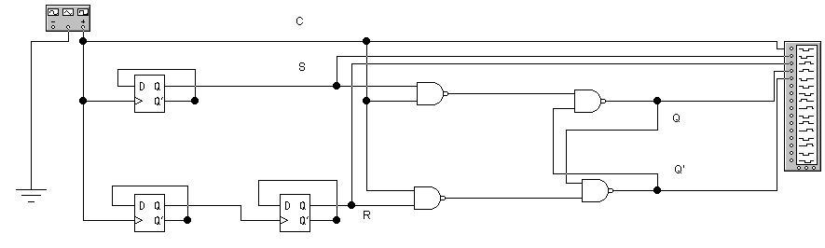

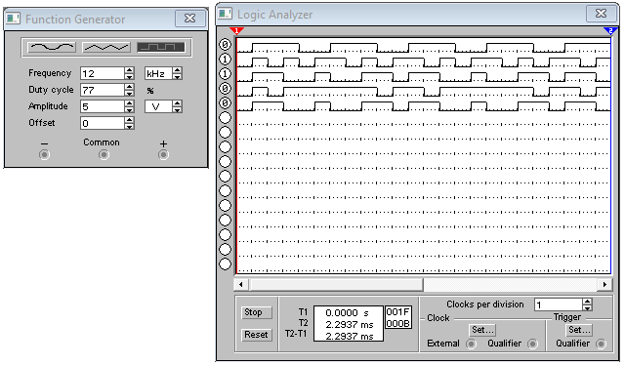

Fig. 4. Schema electrică pentru studierea bistabilului RS sincron în regim dinamic de lucru.

# Experimentul nr. 3. Bistabilul D sincron

1. **Regimul static**

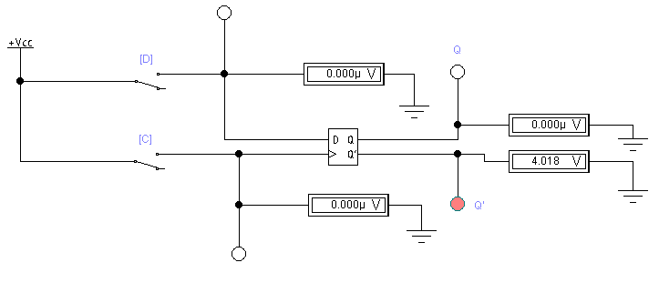

Fig. 3.1. Schema electrică pentru studierea bistabilului D sincron în regim static de lucru.

Tabelul 4. Stările pentru bistabilul D sincron

|  |  |  |  |  |  |  |  |  |
| --- | --- | --- | --- | --- | --- | --- | --- | --- |
| Nr. d/o | C | | D | | Q | | Q` | |
| UC, V | V.L. | UD, V | V.L. | UQ, V | V.L. | UQ`, V | V.L. |
| 1 | 0 | 0 | 0 | 0 | 0 | 0 | 5 | 1 |
| 2 | 0 | 0 | 5 | 1 | 0 | 0 | 5 | 1 |
| 3 | 5 | 1 | 0 | 0 | 0 | 0 | 5 | 1 |
| 4 | 5 | 1 | 5 | 1 | 5 | 1 | 0 | 0 |
| 5 | 0 | 0 | 0 | 0 | 5 | 1 | 0 | 0 |
| 6 | 0 | 0 | 5 | 1 | 5 | 1 | 0 | 0 |
| 7 | 5 | 1 | 0 | 0 | 0 | 0 | 5 | 1 |
| 8 | 5 | 1 | 5 | 1 | 5 | 1 | 0 | 0 |

# Regimul dinamic

# 

Fig. 3.2. Schema electrică pentru studierea bistabilului D sincron în regim dinamic de lucru.

# Experimentul nr. 4. Divizor de frecvență

**Regimul dinamic**

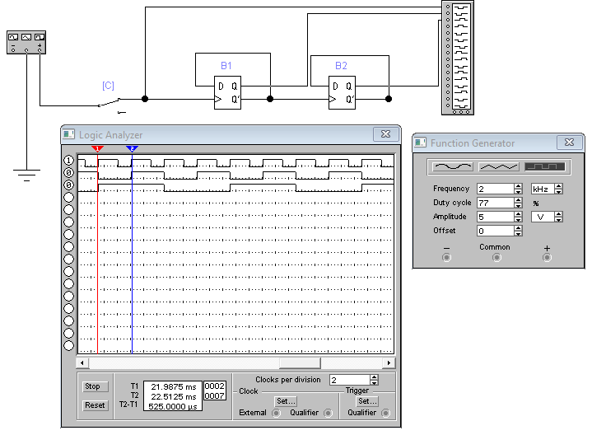

Fig. 4.1. Schema electrică a divizorului de frecvență în regim dinamic de lucru.

T2ies = 2𝑇1𝑖𝑒ș = 4𝑇0𝑖𝑛t

K1div = = = 2 -> fies = 1kHz

K2div = = = 4 -> fies = 500Hz

# Experimentul nr. 5. Bistabilul JK sincron

1. **Regimul static**

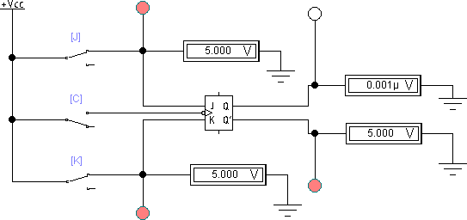

Fig. 5.1. Schema electrică pentru studierea bistabilului JK în regim static de lucru.

Tabelul 5. Stările pentru bistabilul RS sincron

|  |  |  |  |  |  |  |  |  |  |  |
| --- | --- | --- | --- | --- | --- | --- | --- | --- | --- | --- |
| Nr. d/o | C | | J | | K | | Q | | Q` | |
| UC, V | V.L. | US, V | V.L. | UR, V | V.L. | UQ, V | V.L. | UQ`, V | V.L. |
| 1 | 0 | 0 | 0 | 0 | 0 | 0 | 0 | 0 | 5 | 1 |
| 2 | 0 | 0 | 0 | 0 | 5 | 1 | 0 | 0 | 5 | 1 |
| 3 | 0 | 0 | 5 | 1 | 0 | 0 | 0 | 0 | 5 | 1 |
| 4 | 0 | 0 | 5 | 1 | 5 | 1 | 0 | 0 | 5 | 1 |
| 5 | 5 | 1 | 0 | 0 | 0 | 0 | 0 | 0 | 5 | 1 |
| 6 | 5 | 1 | 0 | 0 | 5 | 1 | 0 | 0 | 5 | 1 |
| 7 | 5 | 1 | 5 | 1 | 0 | 0 | 5 | 1 | 0 | 0 |
| 8 | 5 | 1 | 5 | 1 | 5 | 1 | 0 | 0 | 5 | 1 |

# Regimul dinamic

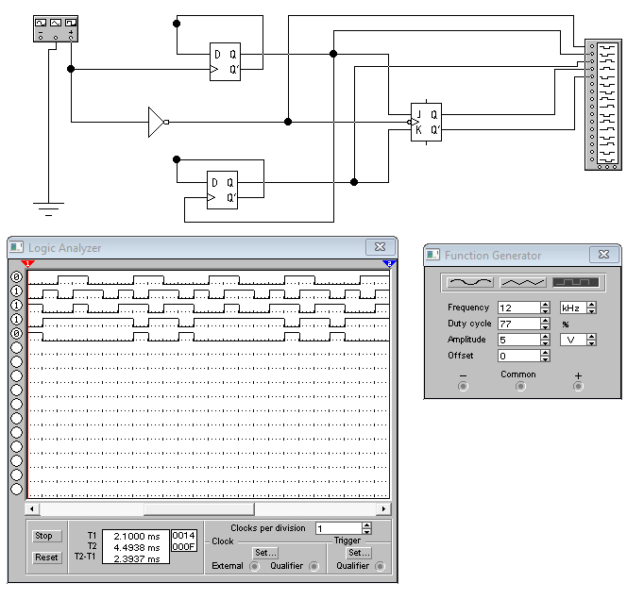

Fig. 5.2. Schema electrică pentru studierea bistabilului JK în regim dinamic de lucru.